**周测培优卷1**

**四则运算的意义与计算的能力检测卷**

一、我会填。(每空1分，共16分)

1．求几个(　　　　)的和的简便运算，叫做乘法。

2．除法各部分之间的关系是(　　　　)、(　　　 )、(　 )。

3．在没有括号的算式里，有乘、除法和加、减法，要先算(　　　)，后算(　　　)；算式里有括号的，要先算(　　　　　　)。

4．已知387＋275＝662，那么662－387＝(　　)，662－275＝(　　)。

5．已知28×35＝980，那么980÷28＝(　　)，980÷35＝(　　)。

6．一个数加上(或减去)0，得(　　)；一个数乘0得(　　)；0除以(　　　　)的数得0。

7．要使60＋240÷20－5先算加减法，最后算除法，那么必须使用(　　　)，算式是(　　　　　　　　)。

二、我会辨。(对的画“√”，错的画“×”)(每题3分，共9分)

1．没有括号的四则混合运算的顺序是从左到右依次计算。 (　　)

2．验算乘法算式是否正确，可以用除法验算，也可以用乘法验算。 (　　)

3．计算17＋83－17＋83，结果是0。 (　　)

三、我会选。(把正确答案的序号填在括号里面)(每题4分，共12分)

1．若□÷△＝○，则下面算式正确的是(　　)。

A．□×○＝△ B．△÷□＝○ C．△×○＝□

2．观察下面的算式，中括号运用恰当的是(　　)。

A．(13＋52)×[62－16]

B．20×[69－(17＋23)]

C．[160－93÷3]×9

3．小凯有贴画120张，是小康的2倍，小康有贴画(　　)张。

A．60 B．240 C．118

四、计算挑战。(共44分)

1．口算。(每题1分，共6分)

75＋35＝ 120－65＝

45×4＝ 380÷19＝

0÷73＝ 24×40＝

2．用竖式计算。(带※的要验算)(每题3分，共12分)

678＋189＝ 386－89＝

※106×28＝ 910÷35＝

3．计算。(每题4分，共16分)

390－90×3÷5 125÷(20＋5)×4

206＋108÷(61－49) 72÷[960÷(245－165)]

4．在E:\19春小学\4R\好卷\D1-1.tif里填上适当的数，并写出综合算式。(每题5分，共10分)

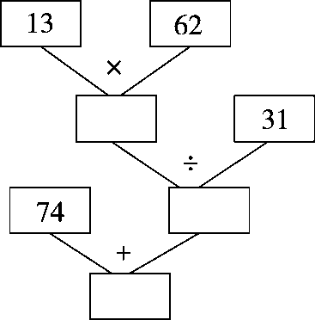

综合算式：_______________________________________________

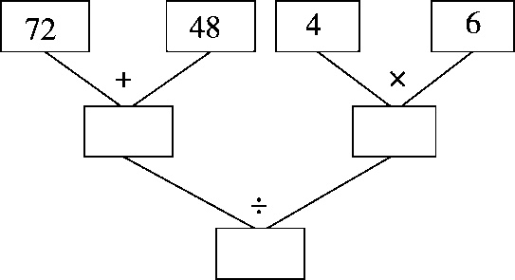

综合算式：_______________________________________________

五、走进生活，解决问题。(9＋10＝19分)

1．妙想正在读一本320页的书，前3天已经读了75页，剩下的平均每天读35页。读完这本书一共需要多少天？

2．实验小学15名老师带领85名学生去看电影，怎样买票最省钱？需要多少钱？

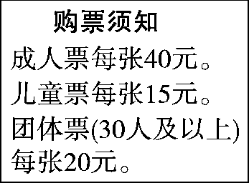

**答案**

一、1. 相同加数

2．除数×商＝被除数　被除数÷除数＝商

被除数÷商＝除数

3．乘、除法　加、减法　括号里面的

4．275　387　5. 35　28

6．原数　0　不是0

7．小括号　(60＋240)÷(20－5)

二、1.×　2.√　3.×

三、1.C　2.B　3.A

四、1.110　55　180　20　0　960

2．678＋189＝867　　　386－89＝297

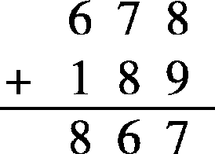 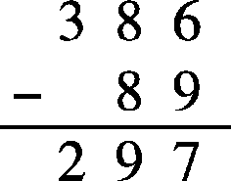

106×28＝2968

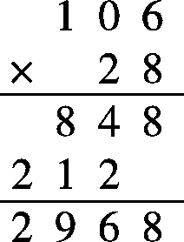　验算：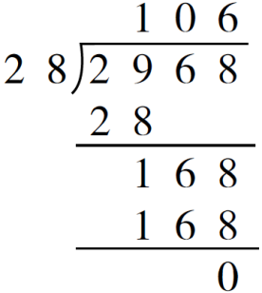

910÷35＝26

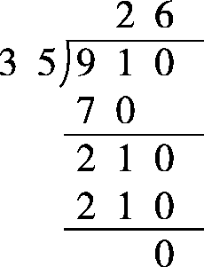

3．　390－90×3÷5 　125÷(20＋5)×4

＝390－270÷5 ＝125÷25×4

＝390－54 ＝5×4

＝336 ＝20

　206＋108÷(61－49)

＝206＋108÷12

＝206＋9

＝215

　72÷[960÷(245－165)]

＝72÷[960÷80]

＝72÷12

＝6

4．806　26　100　74＋13×62÷31＝100

120　24　5　(72＋48)÷(4×6)＝5

五、1. (320－75)÷35＝7(天)

7＋3＝10(天)

答：读完这本书一共需要10天。

[点拨] 要求读完这本书一共需要多少天，用3天加上读剩下的所用的天数，所以要先求出读剩下的所用的天数。

2．40＞20　15＜20

　(15＋15)×20＋(85－15)×15

＝600＋1050

＝1650(元)

答：让15名学生和老师合起来买团体票，其余学生买儿童票最省钱，需要1650元。